3 и 4 сентября в нашей школе проходили мероприятия, посвященные Дню солидарности борьбы с терроризмом.

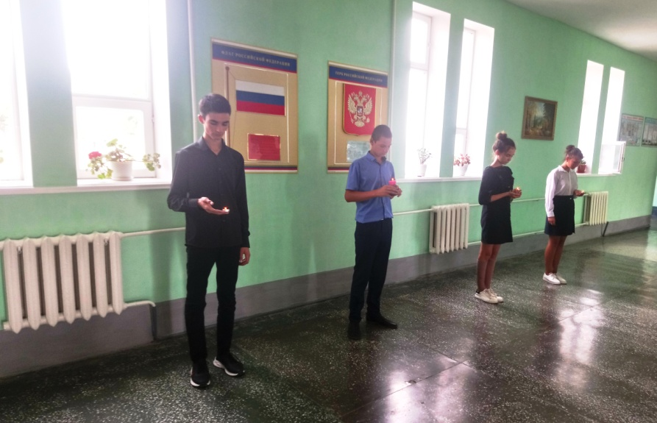

В классах были проведены уроки памяти «Трагедия Беслана – боль России». Вспоминая трагедию в Беслане, ученики провели Акции под девизом «Дети против террора». Память погибших ребята почтили минутой молчания.

